Združenie pestovateľov obilnín
Záhradnícka 21, SK-811 07 Bratislava 1, Slovensko

AKTUÁLNE CENY A VÝVOJ NA TRHU OBILNÍN K 19.8. 2022

● Futures ceny zrnín na burzách k 19.8.2022
 | €uro/tona | Platí k | trend
Pšenica potravinárska
MATIF Paríž | 315,75 | IX.´22 | ▼
CBoT Chicago | 265,75 | IX.´22 | ▼
BÉT Budapešť | 349,27 | IX.´22 | ▲
KBB Bratislava | 275,00 | IX.´22 | -
Kukurica
MATIF Paríž | 309,25 | XI.´22 | ▲
CBoT Chicago | 241,27 | IX.´22 | ▼
BÉT Budapešť | 291,26 | XI.´22 | ▲
KBB Bratislava | 240,00 | IX.´22 | -
Repka olejka
MATIF Paríž | 597,75 | XI.´22 | ▼
KBB Bratislava | 641,00 | IX.´22 | -
Kurz (NBS): EURO/USD: 1,0178 ▲; EURO/HUF: 405,13 ▲
Trend: od posledného predošlého údaju: nárast ▲ ; resp. pokles ▼

● Trhové ceny obilnín vo vybraných krajinách Európskej únie
Trhové ceny obilnín v EÚ k 18.augustu 2022, €uro/tona (bez DPH)
pšenica potravinárska |  |  |  |  | jačmeň kŕmny |  |  |  |  | kukurica kŕmna
DE | Hamburg | 353,50 | ▼ | DS | DE | Hamburg | 298,00 | ▲ | DS | DE | Mannheim | 358,00 | ▲ | DS
FR | Rouen | - | - | DP | FR | Rouen | - | - | DP | FR | Bordeaux | - | - | DP
BE | Brusel | - | - | DP | BE | Brusel | 269,30 | ▲ | DP | HU | Budapešť | 330,76 | ▲ | FG
HU | Transdanub | 349,33 | ▼ | FG | HU | Transdanu | 290,41 | ▲ | DP | ES | Zaragoza | 365,00 | ▲ | DS
AT | Viedeň | 345,00 | ▲ | DS | AT | Viedeň | - | - | DS | AT | Viedeň | - | - | DF
PL | Slaski | - | - | DF | PL | Zachodni | - | - | DF | RO | Mutenia | 310,79 | ▲ | DS
CZ | Praha | 331,98 | ▲ | DF | CZ | Praha | 252,54 | ▲ | DF | SK | Bratislava | - | - | DP
RO | Constanta | 433,48 | ▲ | FOB | RO | Mutenia | 310,59 | ▼ | DS | raž potravinárska
SK | Bratislava | 313,59 | ▲ | DP | SK | Bratislava | 266,18 | ▲ | DP | DE | Hamburg | 303,00 | ▲ | DS
pšenica kŕmna |  |  |  |  | jačmeň sladovnícky |  |  |  |  | CZ | Praha | 268,01 | ▲ | DF
DE | Hamburg | 332,00 | ▼ | DS | DE | Mannheim | - | - | DS | AT | Viedeň | 367,50 | - | DS
HU | Budapešť | 340,90 | ▲ | DP | CZ | Praha | - | - | DF | pšenica tvrdá
NL | Rotterdam | 345,25 | ▲ | CIF | FR | Rouen | - | - | DP | ES | Cordoba | 490,00 | ▲ | DS
AT | Wels | - | - | DS | PL | Zachodni | - | - | DF | AT | Viedeň | - | - | DS
SK | Bratislava | 315,40 | ▲ | DP | SK | Bratislava | - | - | - | IT | Bologna | - | - | DF

Vysvetlivky:
Vývoj trhovej ceny oproti predchádzajúcej hodnote: nárast ▲; pokles ▼; - (bez znaku) stagnácia / neporovnateľné. D – dodané; S – silo; DS – zo sila, na nákladnom aute; DP – z farmy, na nákladnom aute; DF – dodané prvému zákazníkovi, na nákladnom aute; FG – cena na farme; GEX – cena na burze obilia; FOB – „free on board“ (Incoterm) – voľné na palube; CIF – po zaplatení nákladov, poistenia a naloženia; N – neznáme miesto.
● Komentár
Žatva na Slovenska sa už takmer skončila. Podľa dispečingu Slovenskej poľnohospodárskej a potravinárskej komory k 31.týždňu bolo pozberaných 96% výmery pšenice, 97% jačmeňa a celkovo hustosiate obilniny boli zobraté z 95% osiatych plôch. Priemerné hektárové úrody zodpovedajú dlhodobému priemeru, avšak boli zaznamenané priepastné rozdiely aj medzi poľnohospodármi v jednom regióne, či dokonca medzi parcelami jedného podniku.

Žatevné práce k 31.týždňu 2022 podľa dispečingu SPPK:
Plodina | Plocha |  |  | Produkcia
Plodina | osiata k 20. 05. 2022 (ha) | pozberaná od začiatku zberových prác (ha) | pozberaná / osiata (%) | celkom od začiatku zberu (t) | úroda (t/ha)
Pšenica ozimná | 321 199 | 313 189 | 98 | 1 613 479 | 5,15
Pšenica jarná | 23 588 | 17 942 | 76 | 66 668 | 3,72
PŠENICA spolu | 344 787 | 331 131 | 96 | 1 680 148 | 5,07
Jačmeň ozimný | 36 361 | 38 124 | 105 | 197 883 | 5,19
Jačmeň jarný | 57 753 | 53 308 | 92 | 254 608 | 4,78
JAČMEŇ spolu | 94 114 | 91 432 | 97 | 452 491 | 4,95
Raž ozimná | 9 088 | 8 054 | 89 | 30 740 | 3,82
Raž jarná | 107 | 62 | 58 | 279 | 4,50
Triticale | 6 857 | 4 539 | 66 | 17 055 | 3,76
Ovos | 10 036 | 7 986 | 80 | 23 055 | 2,89
Ostatné hustosiate obilniny | 4 509 | 2 413 | 54 | 7 784 | 3,23
HUSTOSIATE OBILNINY spolu | 469 499 | 445 617 | 95 | 2 211 551 | 4,96
Repka | 120 227 | 118 243 | 98 | 384 319 | 3,25

Na svetovom trhu ceny obilnín mierne klesli. Podľa IGC (Medzinárodná rada pre obilniny) cena pšenice medzimesačne klesla o 1-4%, ale medziročne vzrástla o 30-35%. Za ostatné tri mesiace klesla vývozná cena pšenice fob asi o 100 €/t, keď v máji zaznamenala maximum (435 €/t) a v auguste sa predáva za cca 327 €/t. Cena kukurice medzimesačne stabilizovala, na US trhu klesla o 6%, ale medziročne stúpla o 31%. Maximum zaznamenala taktiež v máji (375 €/t), kým dnes je cena kukurice fob na svetovom trhu okolo 307 €/t.
Svetová produkcia obilia v tomto hospodárskom roku 2022/23 sa očakáva na úrovni 2 252 mil.ton, z toho 770 mil.t pšenice, 1 189 mil.t kukurice. Produkcia zrnín v Európskej únii v sezóne 2022/23 by mala dosiahnuť 279 mil.ton, z toho 124 mil.t pšenice, 66 mil.t kukurice a 52 mil.t jačmeňa. Svetové zásoby základných zrnín klesli, obilie celkovo na 583 mil.t, z toho pšenica na 272 mil.t, kukurica na 271 mil.t a u sóje stúpli na 54 mil.t. Európske zásoby obilnín klesnú po tomto hospodárskom roku výraznejšie – viď graf (objemy v mil.ton).
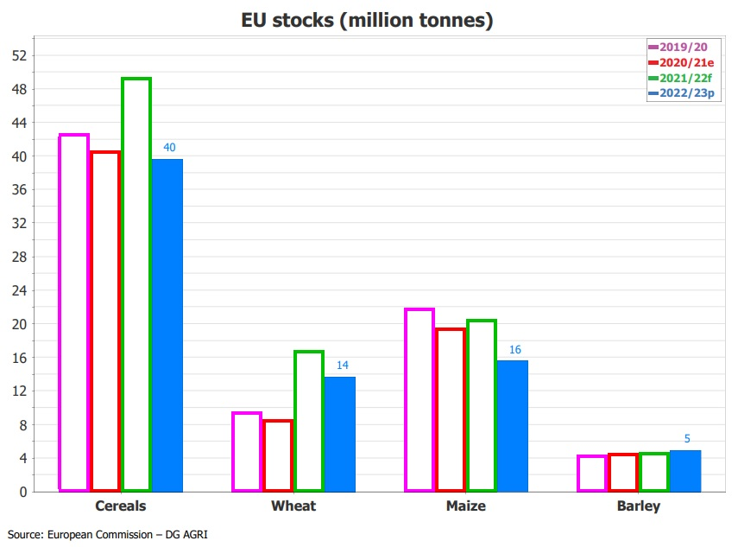
Svetové ceny obilnín (FOB) k 17.8. 2022:
- Pšenica: US SRW Mexický záliv: 323,00 €/t, FR Rouen (1.tr.): 331,00 €/t;
- Jačmeň: FR Rouen kŕmny: 291,00 €/t, Čierne more kŕmny: 285,00 €/t;
- Kukurica: US 3YC Mexický záliv: 292,00 €/t.

Zástupca Združenia pestovateľov obilnín sa zúčastnil na zasadaní Komoditnej rady MPRV SR dňa 15.7.2022, ako aj zasadania expertnej skupiny na Ministerstve pôdohospodárstva a rozvoja vidieka SR dňa 28.7. v Bratislave, ktorá reagovala na stanovisko ZPO zo dňa 22.7.2022. Obhajoval záujmy pestovateľov obilia na Slovensku a zo strany štátneho tajomníka MPRV SR boli prisľúbené intenzívnejšie kontroly u spracovateľov potravinárskych (mlyny) aj krmovinárskych (výrobcovia KZ) výrobkov na Slovensku. Pre vyhodnotenie kontrol, ako aj údajov o dovozoch produktov z tretích krajín na územie SR bude expertná skupina zasadať asi začiatkom septembra t.r.

Zdroje: Európska Komisia, portály búrz.
Spracovala: Ing. Vladimíra Debnárová, tajomník Združenia pestovateľov obilnín.

